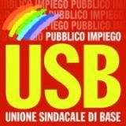

ASSEMBLEA DELLA USB
a PERUGIA
14 OTTOBRE 2013
11-14

aula 3 piano 12 - Corte di Appello di Genova
Per tutti gli uffici giudiziari di Genova

Interverranno:

Pina Todisco
Coordinamento nazionale Pubblico Impiego

Giovanni Scialdone
Esecutivo nazionale giustizia.

